 | Abdi İpekçi Caddesi Kaşıkçıoğlu Apt. No:42 D:2 34365 Nişantaşı İstanbul  www.artxist.com  info@artxist.com  T. +90 212 291 77 84 F. +90 212 343 69 35 | BASIN BÜLTENİ

Engin Konuklu’nun “Éternité” başlıklı kişisel sergisi 11 Eylül – 11 Ekim, 2014 tarihleri arasında x-ist’te gerçekleşiyor.

ENGİN KONUKLU | Éternité

1990 doğumlu Engin Konuklu’nun işlerini ilk kez geçen yıl x-ist’te “Kesişme V” adlı sergide görmüştük. Nostaljik imgelerden faydalanan Konuklu, “Éternité” adlı yeni sergisinde 19. yüzyıl post mortem (ölüm sonrası) fotoğrafları ve bu fotoğraflarda izleyici ile fotoğraflananın ilişkisini inceliyor.

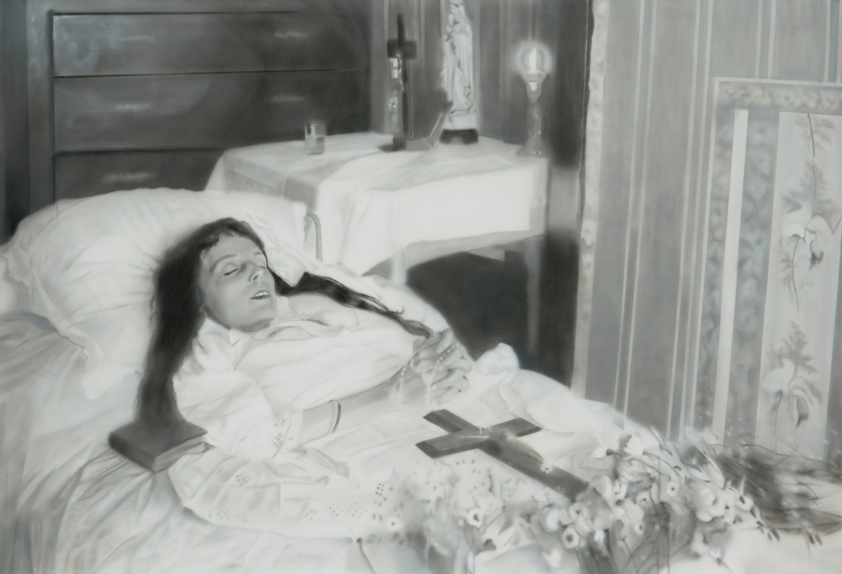
Engin Konuklu, “Éternité”, 170x250 cm, Tuval üzerine akrilik, 2014

“...mercek önünde ben, aynı anda: olduğumu sandığım, başkalarının olduğumu sanmalarını istediğim, fotoğrafçının olduğumu sandığı, ve fotoğrafçının sanatını göstermek için kullandığıyımdır. [...] Fotoğraf, doğruyu söylemek gerekirse, benim ne özne, ne de nesne ama bir nesneye dönüştüğünü hisseden bir özne olduğum gizli anı temsil eder: o anda ölümün (arada kalan olayın) bir mikro çeşidini yaşarım: tam anlamıyla bir hayalet haline gelirim...”
Roland Barthes, Camera Lucida: Fotoğraf Üzerine Düşünceler

19. yüzyılda fotoğrafın bulunmasıyla yas ritüelleri arasına giren, Avrupa’da ve özellikle Amerika’da benimsenen post mortem fotoğraflarının kökeni aslında daha eskiye dayanıyor. 15. yüzyılda ölen rahiplerin resmedilmesinden gelen bu gelenek fotoğrafla birlikte daha da yaygınlaşıyor. Dönemin fotoğraf makinalarının pozlama sürelerinin uzun olmasından dolayı, ölen aile bireyleri net; yaşayan ve pozlama sırasında ister istemez kıpırdayanlar ise daha flu çıkıyor. Bu flu görüntüyü vermek için “hidden mother” (gizli anne) isimli teknikler bile geliştiriliyor. Çocukları ön plana çıkarmak için, çarşafın altına gizlenen -yine de silüeti belli olan- anneler, çocukların pozlama sırasında sabit durmasını sağlıyor. 19. yüzyılda fotoğrafla birlikte yaşama ve ölüme bir çok yeni ritüel giriyor. Engin Konuklu ölüm üzerine düşüncelerini şöyle aktarıyor:

“Ölüm, geride kalanlar için hüzün, belki de sevinç; Meursault için hiçlik; post mortem fotoğraflarda ise bir vedalaşma anlamına gelir.
Peki ya ölen için ölüm nedir?
Bir Hristiyan ya da Müslüman için cennet ya da cehennem anlamına gelirken, daha üst bir kastta hatta belki rahip olarak doğabilecek bir Hindu için çok da korkulası olmayan bir durum olsa gerek.
Ölüm; insanda tedirginlik uyandıran, insanın ilgisini çeken ve bir o kadar da insanı rahatsız eden bir kavram…
Benim içinse ölümü en iyi ifade eden kelime “éternité”. Fransızca bir felsefe terimi olarak “öncesiz ve sonrasız” anlamına gelen “éternité” aynı zamanda sonsuzluğu da içinde barındırıyor.
Bende ölüme dair bir seri oluşturma isteği uyandıran éternité kavramı serinin ilk resmine adını verdi.
En şık kıyafetleriyle yatağına yatırılmış, Fransız bir genç kızın duvar kağıtlarıyla kaplı, dini objelerle dolu odasındaki ölü bedeninin fotoğrafında, figür ölmüşten çok uyur gibi.”

Daha ayrıntılı bilgi için x-ist'ten Ece Göymen ile görüşebilirsiniz.
ece@artxist.com
M. 537 349 13 27
T. 212 291 77 84

ENGİN KONUKLU | Adana, 1990

2011 yılında Dokuz Eylül Üniversitesi Güzel Sanatlar Fakültesi Resim Bölümü’nden mezun olan Konuklu, aynı üniversitenin Resim Bölümü’nde yüksek lisansına devam etmektedir. “Tanımsız” isimli ilk solo sergisini 2011 yılında Amerikan Hastanesi Sanat Galerisi “Operation Room”da açan sanatçının katıldığı diğer sergiler arasında “30. Günümüz Sanatçıları İstanbul Sergisi” (Akbank Sanat Galerisi, İstanbul, 2011), “Durumlar Olasılıklar” (İzmir, 2011), “Look Inside II” (İzmir, 2011), “Resim ve Heykel Müzeleri Derneği 30. Yıl Sergisi” (İstanbul, 2011) ve Contemporary Istanbul’13 sanat fuarı yer almaktadır.

